PRESSEMEDDELELSE:

**Sådan finder og fastholder du din næste topleder**

**Hvilke kvalifikationer skal man lede efter i CV’et, hvordan skal toplederen aflønnes, og hvad gør man for at holde på en god leder? Disse er blot nogle af de spørgsmål, John Lohff har sat sig til at svare i bogen *Håndplukket*, der er baseret på hans egne erfaringer fra 30 år i rekrutterings-branchen, statistisk materiale og andre undersøgelser.**

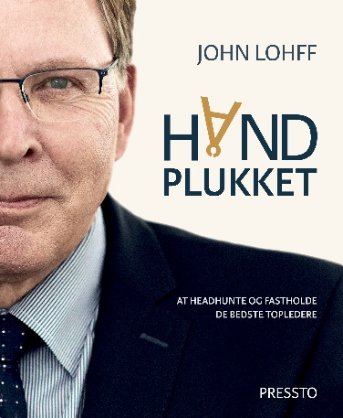Din virksomhed skal finde en ny kandidat til en toplederstilling, men hvordan sikrer du, at I får den bedst egnede? Måske har virksomheden kørt en kronprins i stilling internt, men det kan somme tider være en fordel at få nogle friske øjne på virksomheden. Det er her, en rekrutteringsproces skal sættes i gang. I sin nye bog *Håndplukket* vejleder rekrutteringsekspert John Lohff direktører, virksomhedsejere og bestyrelser i at finde den rette kandidat.  
 Selvom den lette løsning er at bede et rekrutterings­firma om at fremskaffe en liste over de bedst egnede kandidater til en bestemt topstilling, er det ikke nok, siger John Lohff:  
  
 *”Det er lige så vig­tigt for en virksomhed at gøre sig overvejelser om, hvor­dan den gør sig attraktiv som arbejdsplads for de bedste topledere, så de får lyst til at sige ja tak til det job, der skal besættes.”*

En undersøgelse fra Ledernes Hovedorganisation udarbejdet i september 2016 viser, at over halvdelen af lederne i danske virksomheder havde lyst til at skifte job. Hvis man er glad for sin leder, giver disse tal stof til eftertanke på direktionsgangen. Derfor vejleder John Lohff i bogen også virksomheder i discipliner som *executive coaching*, så virksomhederne kan holde fast i de gode ledere.

**John Lohff** (f. 1950) har arbejdet med toplederrekruttering i Danmark i mere end 30 år og har grundlagt virksomheden LOHFF Management Consultants A/S. Han er uddannet linjeofficer fra Hærens Officersskole og senere exam.art. psych. fra Aalborg Universitet. John Lohff har haft ledende stillinger i såvel det private erhvervsliv som hos det offentlige. Herunder som direktør for ledelses- og lærertræning på Nordic Agricultural Academy, som leder af reserveofficer-uddannelsen i Sønderborg og som bataljonschef i Haderslev.   
Ud over *Håndplukket* som er John Lohffs seneste bog, har han udgivet flere faglige publikationer, bl.a. bo­gen *De bedst egnede* fra 2008.  
  
*Håndplukket* udkommer hos Forlaget Pressto den 15. september 2017. John Lohff stiller gerne op til interview og kan kontaktes gennem forlaget.

**Forfatter:** John Lohff **Pris:** 299,00 kr. incl. moms  
**Titel:** Håndplukket – at headhunte og fastholde de bedste topledere **Omfang**: 233 sider  
**Udkommer:** Den 15. september 2017 **ISBN:** 978-87-90333-79-9  
 *Pressemeddelelsen samt bogens forside og portrætbillede af forfatteren kan findes i høj opløsning på forlagets hjemmeside: www.forlaget-pressto.dk.*KLAUSUL: Bogen må omtales, men ikke anmeldes før udgivelsesdatoen.